Composions d’une roche

Exp 2.1

Science

Présenté
À
Daniel Blais

Par
Matis DeBlois

ESV

2018-10-24

Observation : Si on a une roche et une loupe on va parler de composions d’une roche
Interrogation : Lequel de ces minéraux est de la biotite
Hypothèse : je suppose que c’est# 18
Manipulation : je prends une photo de la roche
Matériel : loupe et roche

Résultat
Composions d.une roche
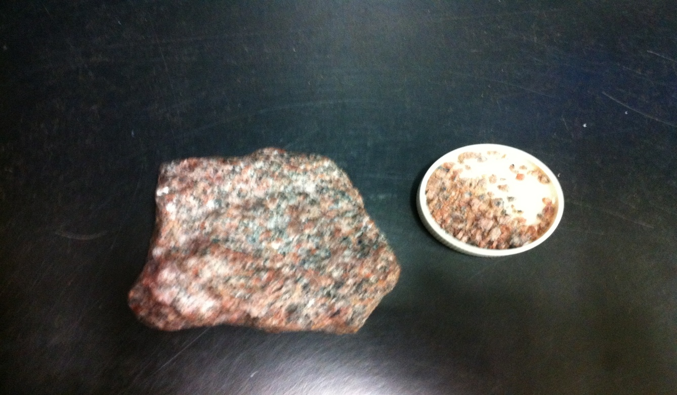

Analyse : D’après nos notes de cours, le granite est composé de feldpath, de biotite et de quartz
Alors d’après mes résultats la biotite serais l’inconnu#33
Raison, car ce n’est pas #4(graphite)
Raison, car ce n’est pas#14(magnétite)

Conclusion : mon hypothèse est fausse

